
1. Lisez attentivement l’article, formez des équipes de travail et rédigez des questions qui auront comme réponse l’information donnée.
Activité 1Page 8 : Léna Magnien, jamais contente ?
Exercices sur les articles du JDE
Support pédagogique du JDE N° 1210
du vendredi 13 janvier 2017

a. Question : ....................................................................................................................................
.........................................................................................................................................................
Un jour, je sortais du collège et j’ai croisé le regard de la directrice de casting.
b. Question : ...................................................................................................................................
........................................................................................................................................................
C’est quand une responsable de casting va dans la rue et cherche des gens pour jouer dans des
films.
c. Question : ...................................................................................................................................
........................................................................................................................................................
Cette dame m’a donné une invitation pour un casting le lendemain. J’y suis allée. Ils ont fait une
première sélection dans les jeunes qui étaient là et j’ai été invitée à l’étape suivante. Et au fur et à mesure, j’ai rencontré la réalisatrice, d’autres acteurs... Et puis j’ai été prise.

d. Question : ...................................................................................................................................
........................................................................................................................................................
Pas du tout. Je savais juste que c’était l’adaptation du livre Le journal d’Aurore, que je n’avais
pas lu. Après, j’ai reçu le scénario et ça s’est concrétisé.

e. Question : ...................................................................................................................................
........................................................................................................................................................
Ça me ressemble quand je suis vraiment de mauvaise humeur. Mais d’habitude, je suis quelqu’un de plutôt joyeux.

f. Question : ...................................................................................................................................
........................................................................................................................................................
Non, pas du tout. Au contraire, c’était sympa. C’était un tournage très familial, dans la bonne
humeur.
g. Question : ...................................................................................................................................
........................................................................................................................................................
On peut penser qu’Aurore est juste une adolescente boudeuse. Mais en fait, on peut comprendre ses émotions, elle a des raisons de réagir comme ça. Elle a un regard sur le monde assez particulier. Ce personnage est assez comique mais en même temps, on le comprend.

h. Question : ...................................................................................................................................
........................................................................................................................................................

Elle n’a pas un regard très ouvert sur le monde. Elle trouve que la société ne marche pas bien, et
qu’elle est la seule à voir ça.

i. Question : ...................................................................................................................................
........................................................................................................................................................

Le fait de faire partie d’un groupe de musique, ça va l’aider. Les gars du groupe sont toujours
joyeux. Et puis, elle va réaliser, comprendre des choses.

j. Question : ...................................................................................................................................
.......................................................................................................................................................
Les gens qui sortent de la salle sont plutôt souriants. Ils trouvent que le film est touchant, qu’il y a une bonne énergie. Dans les situations tristes, il y a un côté tellement comique qu’on rit.

2. Coloriez les cases adéquates.
Comment s’appelle ce genre d’article ?

une description | des conseils | un débat | une interview
À quel type est-il apparenté ?

descriptif | explicatif | dialogué | injonctif
Quelle est la fonction de ce type de texte ?

faire agir | rapporter des paroles | raconter une histoire

Lisez l’article une seule fois attentivement puis cochez les bonnes réponses sans revenir au texte, vérifiez avec votre JDE...
Activité 2 Page 4 : Menaces sur la forêt de Robin des Bois

Où se situe la forêt de Robin des Bois ...
Ο Aux Etats-Unis Ο Au Royaume-Uni Ο Dans les Provinces unies
Cette forêt s’appelle ...
Ο forêt de Sherwwood Ο forêt de Soignes Ο forêt de Brocéliande
Robin des Bois volait ...
Ο aux pauvres pour donner aux riches Ο aux riches pour donner aux pauvres
Dans cette forêt, on peut trouver ...
Ο des palmiers Ο des chênes Ο des bouleaux Ο des hêtres Ο des pommiers
Cette forêt est aujourd’hui en danger parce que le gouvernement britannique vient d’autoriser une entreprise à y chercher.....

Ο du charbon Ο du gaz naturel Ο du schiste Ο du pétrole
Pour récupérer ce gaz, il faut casser la roche et, pour cela, on utilise une méthode, appelée...

Ο facturation hydraulique Ο fracturation hydraulique Ο fraction hydraulique
Cette méthode pollue les sols et provoque ....
Ο des petits séismes Ο des petites avalanches Ο des petits puits
Pour éviter que cela arrive, des habitants de la région et des organisations de défense
de la nature protestent ....

Ο ils font la grève Ο ils se mobilisent Ο ils font une pétition
Une demande écrite au gouvernement britannique d’interdire l’exploitation du gaz de schiste dans la forêt circule ...

Ο dans la forêt Ο dans les rues Ο sur internet Ο dans les boites aux lettres
« Major Oak » est ....
Ο un chevalier Ο un voleur Ο un chêne de 800 ans Ο un cycliste de 105 ans

Lisez l’article puis répondez aux questions.
Activité 3 Page 1 : Peut-on skier en Belgique ?
1. Citez 4 activités possibles dans la neige : .................................................................................
.......................................................................................................................................................

2. Expliquez la différence entre ski alpin et ski de fond : ..............................................................
......................................................................................................................................................
.......................................................................................................................................................

3. Dans quelle région de Belgique peut-on pratiquer ces activités ? ............................................

4. Coloriez les 4 provinces dont on parle dans l’article et notez-les sur la carte.
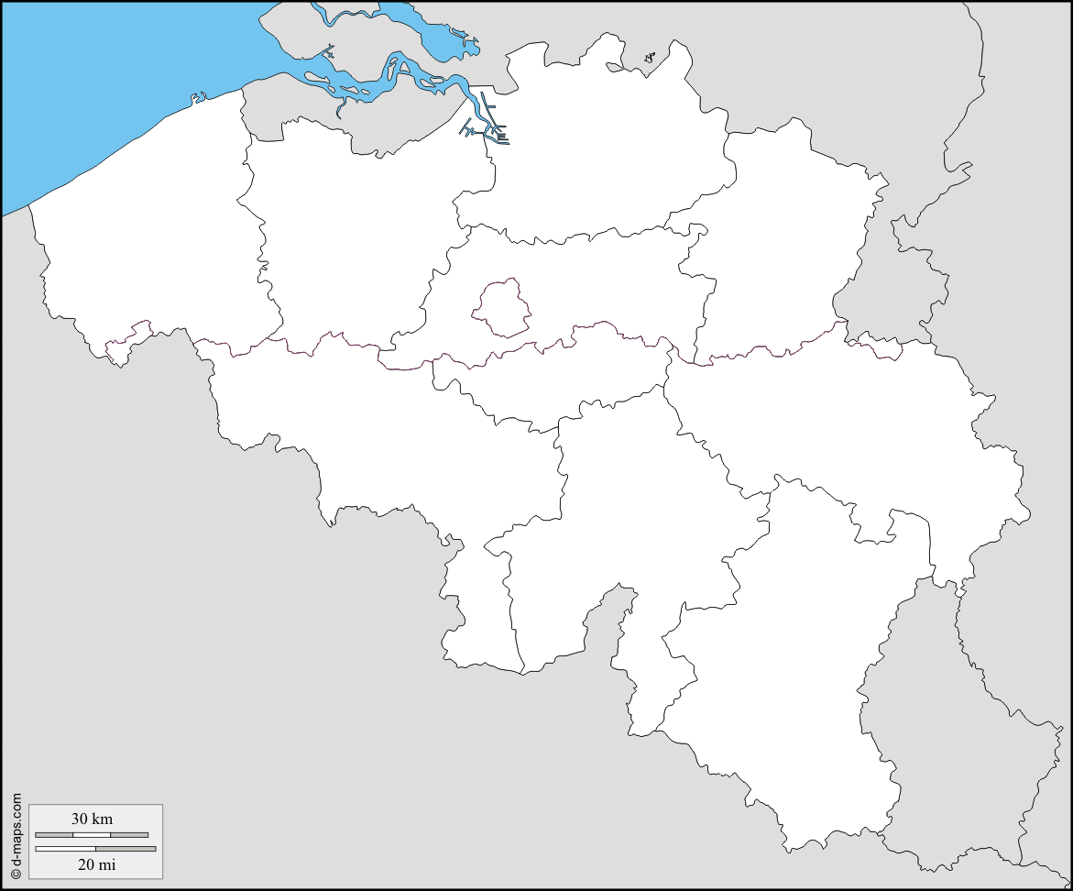

5. Des balades en raquettes dans la neige, dessinez-les et légendez votre dessin.

Activité 4 Page 7 : Concours Naruto Gaiden
Récrivez chaque phrase du texte en détachant les mots et en indiquant la ponctuation. Corrigez avec votre JDE.

Lesfansdemangasoud’animéscesdessinsanimésjaponaisensérieconnaissentNaruto.
.........................................................................................................................................................
..........................................................................................................................................................
C’estlenomd’unhérosdontlescheveuxressemblentàdespicotsblondsjaunesquidevientninja.
..........................................................................................................................................................
..........................................................................................................................................................
C’estbienplusqu’unlivrec’estunesériedessinéeparMasashiKishimotoquicompte72livresàsonactif... 72puisfini ?
..........................................................................................................................................................
...........................................................................................................................................................
MasashiKishimoton’avaitpasditsonderniermotilvoulaitcréeruneautresériesurlanouvelle
générationdeninjasBoruto..
......................................................................................................................................................................................................................................................................................................................
EtpourfairelatransitionentreNarutoetBorutoledessinateuraeul’idéedefairecettehistoireunique : NarutoGaiden.
................................................................................................................................................................................................................................................................................................................................................

Corrigé disponible sur simple demande auprès de votre consultant régional ou via l’adresse suivante : benedicte.lemercier@lejde.be (merci de préciser le nom et le CP de votre école).

Supplément pédagogique réalisé par
Patricia Lenseclaes

JDE – Route de Hannut 38 – 5004 Bouge
Tél. : 081/24 89 82 – Fax : 081/23 12 62 – E-mail : redaction@lejde.be

